***Открытое физкультурное занятие в старшей группе (соответствует ФГОС- новая форма табличный вариант)***

***Тема: «Путешествие в Африку»***

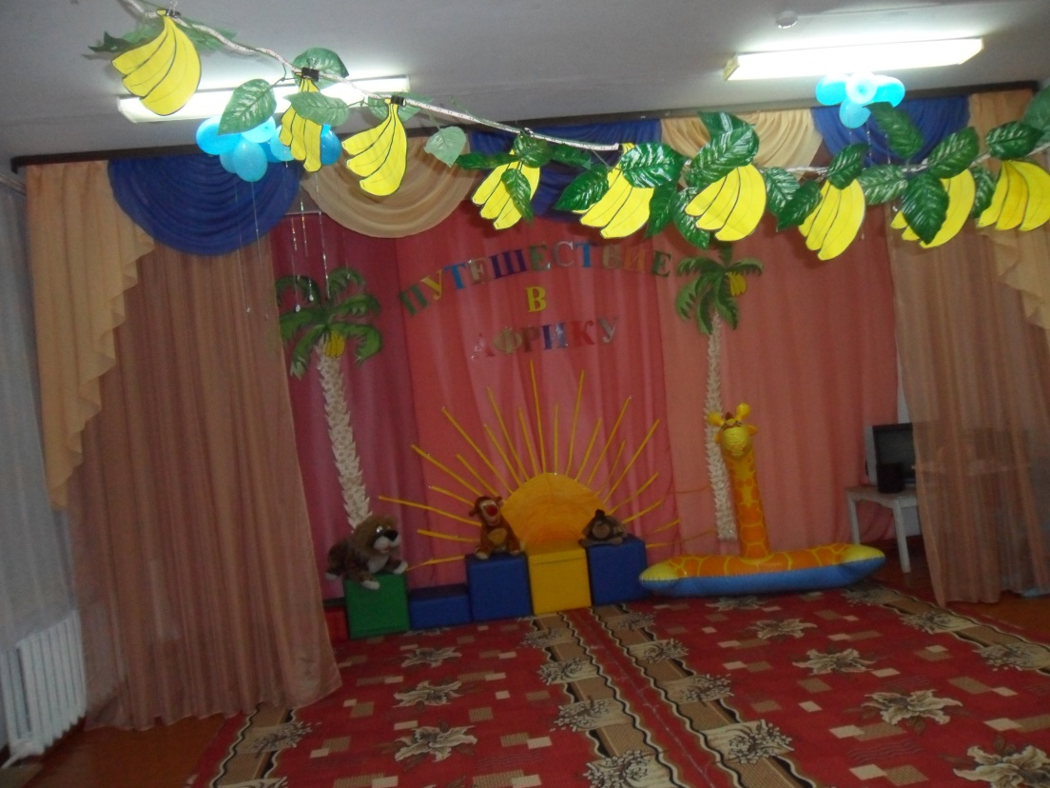

**Цель:** Воспитание интереса к занятиям по физической культуре.

**Задачи:**

*Развивающие:*

1. Развитие ловкости и координации движений.

*Образовательные:*

1. Закрепление навыков ходьбы по бревну, подпрыгивания, лазания по гимнастической стенке и ползания на четвереньках между предметами.
2. Познакомить детей с животными, живущими в Африке.
3. Дать представление о понятиях джунгли и саванна.

*Оздоровительные:*

1. Укрепление мышц тела.
2. Профилактика плоскостопия.

*Воспитательные:*

1. Воспитание смелости, уважения друг к другу.
2. Воспитание согласованной работы в коллективе.
3. Воспитание терпения.

*Инвентарь:*

1. Гимнастическая стенка;

2. Ребристая доска, на которую наклеен нарисованный «крокодил»;

1. бельевая верёвка – 1 шт.; бананы, сделанные из картона – по количеству детей и прикреплённые вдоль веревки;
2. «пальмы», кегли;
3. извилистая речка из ткани – 2шт.
4. Игрушки: жираф, бегемот, слон, зебры, обезьянки, черепаха и тигр.

*Предварительная работа:*

1.Дети заранее учат стихи о животных, живущих в Африке.

2.Назначается ребёнок на роль папуасика.

3.Изготавливаются бананы из картона, и крокодил.

4.Готовится костюм для папуасика.

5.Выписываются бананы по количеству детей для сюрпризного момента.

6. Заранее оформляется зал.

*Мотивация:*

Детям накануне сообщается, что они поедут в путешествие в Африку.

|  |  |  |
| --- | --- | --- |
| Этапы занятия | Действия воспитателя | Действия детей |
| Вводная часть | Помогаю детям построиться в шеренгу по одному и сообщаю, что они поедут в путешествие на поезде и поэтому им нужно добраться до вокзала. | Дети организованно заходят в музыкальный зал и строятся в шеренгу |
| Способствовать улучшению координации движений при ходьбе, сохранению хорошей осанки. | 1) Команда «Налево!», «Шагом марш!»  «Очень дружно мы шагаем - никого не обгоняем!»  Следить за осанкой, дистанцией, координацией рук и ног. | Дети выполняют команду воспитателя и маршируют вокруг зала. (2 круга) |
| Профилактика плоскостопия. Укрепление плечевого пояса и мышц ног | 2) Ходьба на носках, руки вверх.  «Чтобы в Африку пойти, нужно срочно подрасти!» Ноги и руки прямые. Следить за осанкой. | Дети идут  - на носках (1 круг) |
| 3) Ходьба на пятках руки на поясе.  «Чтоб по Африке шагать, нужно ноги укреплять!» Ноги в коленях не сгибать. Следить за осанкой. | - на пятках (1 круг) |
| 4) Обычная ходьба.  Следить за координацией. | - ходьба (1 круг) |
| Способствовать улучшению координации, укреплению ССС и дыхательной системы | 5) Лёгкий бег.  «Опаздываем на вокзал!» Следить за координацией рук и ног, лёгкостью бега и дыханием. | Дети выполняют команду воспитателя  -бегут легким бегом. (1 круг) |
| Восстановление дыхания | 6) Обычная ходьба, переходящая в медленную, делая дыхательное упражнение. Вдох – руки вверх,  Выдох – руки внешними дугами вниз, произнося звук «у»  «Дует ветер».  Вдох носом. Выдох длиннее вдоха. | - обычная ходьба, переходящая в медленную при этом выполняют дыхательное упражнение. (3 раза) |
| 8) «На месте стой!»Раз, два.  Пришли на вокзал. | Дети выполняют команду. Стоят на месте. |
|  | 9) Медленная ходьба, делая вращательные движения согнутыми в локтях руками, переходящая в быструю. Сели в поезд и поехали в Африку. | Дети выполняют указания воспитателя по заданию, делая  вращение руками, имитируя движение поезда. ( 1 круг) |
| 2. Основная часть.  (перестроение в три колонны)  Укрепление мышц шеи | Дети «приезжают» на поезде в Африку. Строятся в три колонны.  Вот мы и приехали в Африку. Посмотрите как здесь тепло и солнечно.  Сейчас мы с вами находимся в саванне. Саванна – это равнина, на которой растёт высокая трава, и иногда встречаются деревья. Ещё в саванне живут разные животные, с которыми мы сейчас с вами и встретимся.  «Жираф тянет шею, чтобы сорвать лист с дерева».  Напрягается только шея, плечи остаются на месте.  И.п. – о.с., руки на пояс.  1-3 – вытянуть шею вперёд;  2-4– и.п.; | Дети выполняют построение в три колонны.  1 ребёнок:  Кто сорвал с верхушки листья?  Пусть за порчу платит штраф!  Вытянув в два метра шею,  Вдруг обиделся… (жираф).  Дети принимают И.п. затем по команде воспитателя на 1-3 вытягивают шею вперед, взгляд направлен вперед, на 2-4 принимают И.п. (5-6 раз) |
|  |  | 2 ребёнок:  А вот бегемот.  Толстокожий, толстогубый,  А во рту четыре зуба.  Если он разинет пасть,  Можно в обморок упасть. |
| Укрепление плечевого пояса. Развитие внимания | «Бегемот открывает пасть».  И.п. – о.с.  1 – правую руку вверх, левую отвести назад;  2 – и.п.;  3 – левую руку вверх, правую отвести назад;  4 – и.п.  Руки в локтях не сгибать. Следить за чередованием рук. | Дети принимают И. п. затем по команде воспитателя на 1-3 правую руку поднимают вверх  -левую вниз, взгляд направлен вперед, на 2-4 принимают И.п. (5-6раз) |
|  |  | 3 ребёнок: У этого зверя огромный рост,  Сзади у зверя – маленький хвост,  Спереди у зверя – хобот большой.  Кто же это? Кто же это? Кто такой?  Ну, конечно, это он!  Ну, конечно, это… (слон). |
| Укрепление мышц плечевого пояса и спины. Закрепление навыков принимать самостоятельно И.П. –широкая стойка | «Слон хобот поднимает, слон хобот опускает.  Руки в локтях, ноги в коленях не сгибать  И.п. – широкая стойка.  1 – руки вверх;  2 – наклон вниз, касаясь пола;  3 – выпрямится руки вверх;  4 – и.п. | Дети самостоятельно принимают И. п. затем по команде воспитателя выполняют упражнение (5-6 раз) |
|  |  | 4 ребенок: Что за коняшки –  На всех тельняшки. (зебры) |
| Укрепление мышц ног.  Развитие координационных способностей. | «Лошадка шагает, ноги поднимает».  И.п. – о.с., руки согнуты в локтях параллельно полу.  1- согнуть правую ногу, бедро параллельно полу;  2- и.п.;  3- согнуть левую ногу, параллельно полу;  4- и.п.  Опорную ногу в колене не сгибать.  Следить за осанкой. | Дети принимают И.п. затем по команде воспитателя на 1-3 правую (левую) ногу сгибают параллельно пола, на 2-4 принимают И.п. самостоятельно следят за чередованием ног (5-6 раз) |
|  |  | 5 ребенок: Кто на ветках ест бананы?  Отвечайте…  (обезьяны) |
| Укрепление ССС и дыхательной системы. Укрепление мышц ног. | «Обезьянки прыгают»  И.п.-о.с.  Прыжки на двух ногах на месте.  Следить за техникой отталкивания и приземления. | Дети выполняют прыжки. (20 сек.) |
| Восстановление дыхания | Ходьба на месте.  Дыхательное упражнение:  Вдох – руки вверх;  Выдох – руки вниз, произносится «ау».  Следить за дыханием. | Дети выполняют команду воспитателя и маршируют на месте выполняя при этом дыхательное упражнение. (20 сек.) |
|  | Песенка про обезьян |  |
|  | Вот так висят на ветке обезьянки в лимпопо – 2 р. Лимпопо, лимпопо….  Вот так едят бананы обезьянки в лимпопо – 2 р. Лимпопо, лимпопо….  Вот так ботинки чистят, обезьянки в лимпопо -2 р. Лимпопо, лимпопо…  Вот так штаны стирают обезьянки в лимпопо – 2р. Лимпопо, лимпопо…  Вот так пол подметают обезьянки в лимпопо-2 р. Лимпопо, лимпопо…  Вот так танцуют вместе обезьянки в лимпопо – 2р. Лимпопо, лимпопо…  Вот так танцуют вместе обезьянки в лимпопо – 2р. Лимпопо, лимпопо… | Дети выполняют движения в соответствии с текстом.  Построение в круг по три человека.  Построение в общий круг |
| **ОВД**  Объяснение | Дети мы сейчас с вами пойдем путешествовать по джунглям. Но джунгли - это густой лес, который находится в Африке в котором тоже встречаются разные животные. По пути в джунгли попадаются две извилистые речки, поперек, одной лежит и спит крокодил, поперек другой – канатная дорога. |  |
|  |  | 6 ребенок:  По реке плывет бревно  Ох, и злющее оно!  Тем, кто в речку угодил.  Нос откусит… (крокодил). |
| Построение в одну колонну за ведущим.  **Переход из музыкального зала в спортивный.**  Поточный метод.  Укрепление плечевого пояса. Воспитание терпения и вежливого отношения друг к другу  Развитие ловкости.  Укрепление мышц плечевого пояса и ног. | Дети пока крокодил спит, нам надо перебраться на другую сторону реки по крокодилу как по бревну.  Дети строимся друг за другом за «крокодилом». Каждый сошедший с «крокодила» помогает следующему сойти, подавая руку.  1.«По крокодилу мы идем и нам весело, не теряем на ходу равновесие!»  После ходьбы по «крокодилу» первый и затем последующий преодолевает следующее препятствие 2.«Ходьба по канатной дороге с гимнастической палкой для равновесия»  3.«На пальму к обезьянке»- лазанье по гимнастической стене, хват сверху.  Следить за осанкой, за хватом и страховать каждого ребенка. | Дети выполняют перестроение в одну колонну за ведущим.  Дети выполняют упражнения поточным методом, подавая руку друг другу. |
|  |  | 7 ребенок:  Кто на свете ходит  В каменной рубахе?  В каменной рубахе  Ходят … (черепахи). |
| Укрепление мышц рук, ног, плечевого пояса, спина. Развитие ловкости. | «Черепашки на прогулке»  Ползание на четвереньках друг за другом между «пальмами» | Дети выполняют «змейку» вокруг пальм. |
|  |  | 8 ребенок:  Ползет шнурок, порой шипит,  Хоть безобиден он на вид.  Зачем шипеть же ей зазря?  Ведь это-скользкая …(змея) |
|  | Дети давайте построимся в колонну и положим руки на плечи друг другу- превратиться в змею. | Дети выполняют команду воспитателя – превращаются в змею, которая «ползет» извиваясь между кеглями «пальмами» и выползает из джунглей. |
|  | Ребята пришло время возвращаться домой.  В это время из джунглей выбегает папуасик.  А ты кто?  Мы ребята –дошколята из России.  Мы путешествовали по Африке, узнали много интересного и встретили много разных животных.  А ты, папуасик, куда-то-спешишь?  Дети вы согласны помочь папуасику. | Папуасик: Стойте! Подождите меня. Не уезжайте!  Папуасик: Я папуасик. Я живу здесь. А вы кто?  Дети перечисляют папуасику каких животных они встретили по пути.  Папуасик: Я спешу собрать урожай бананов. Помогите мне пожалуйста.  Да. Дети встают под «пальмой» (натянутой веревкой на которой «растут» картонные бананы). |
| Укрепление ССС и дыхательной системы. Укрепление мышц ног и плечевого пояса. | Подпрыгивание вверх на двух ногах, пытаясь достать банан (веревка натягивается на такой высоте. Чтобы ребенок не смог достать до нее в прыжке. Следить за техникой подпрыгивания и сменой рук. | Дети выполняют прыжки на месте с вытянутой рукой вверх |
|  | Раздается рычание тигра.  Ребята давайте превратимся в тигрят, чтобы тигр нас не тронул. Для этого нужно быстро построиться в круг.  Дыхательное упражнение  «Рычание тигра»  Выдох – через рот произнося звук «р», выпуская пальцы – когти.  Папуасик, зачем, тебе ненастоящие бананы?  Да, папуасик, очень любим. Что можно сделать, чтобы выросли настоящие бананы?  Читаю слова:  Тумба, юмба, зюзюка, малюмба,  Зяка, маляка, амба, кукарямба.  Дети давайте поблагодарим нашего африканского гостя и пригласим его к себе в Россию.  Дети под музыку возвращаются «домой», группу. | Папуасик: Ой, прячьтесь! Это рычит тигр.  Дети делают присед (прячутся от тигра).  Давайте.  Дети выполняют указания воспитателя и строятся в круг.  Дети выполняют упражнение изображая «тигрят»  А папуасик , этим временем пытается собрать ненастоящие бананы. Дети замечают, что папуасик пытается собрать ненастоящие бананы.  Папуасик: А вы что, любите настоящие бананы?  Папуасик: для этого нужно, закрыть глаза и сказать волшебные слова (передает записку с волшебными словами воспитателю).  Дети повторяют волшебные слова.  Папуасик просит детей открыть глаза. Дети открывают глаза, видят настоящие бананы, срывают их.  -благодарят папуасика и приглашают его к себе в гости в Россию.  Папуасик обещает приехать в гости, прощается и убегает домой в джунгли. |

